Управление запасами – 1с:Маркировка МДЛП
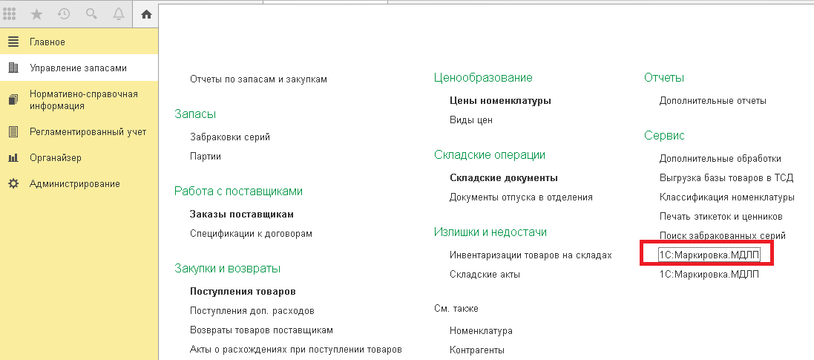
В открывшемся окне выбираем Настройки и справочники – Расширенные настройки и сервис
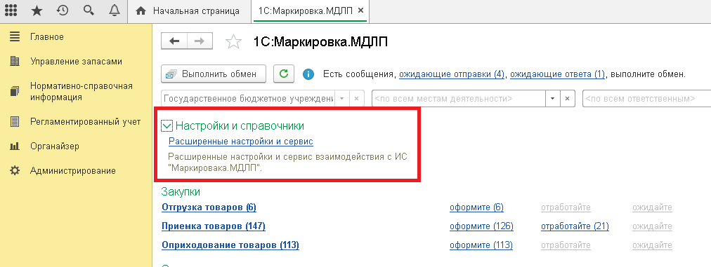
Далее выбираем Сервис – Сверка остатков
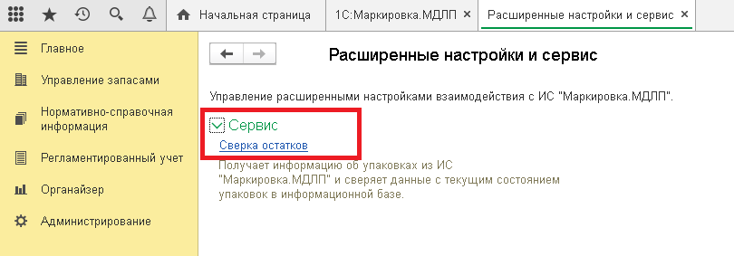
В открывшемся окне выбираем свою организацию и место деятельности по которому необходимо произвести сверку
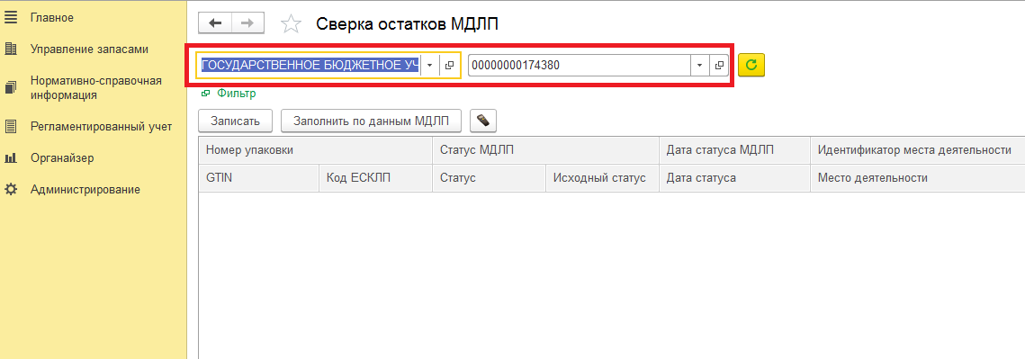
Далее заполняются параметры фильтра, в нужном для вас разрезе. Затем нажать закрыть
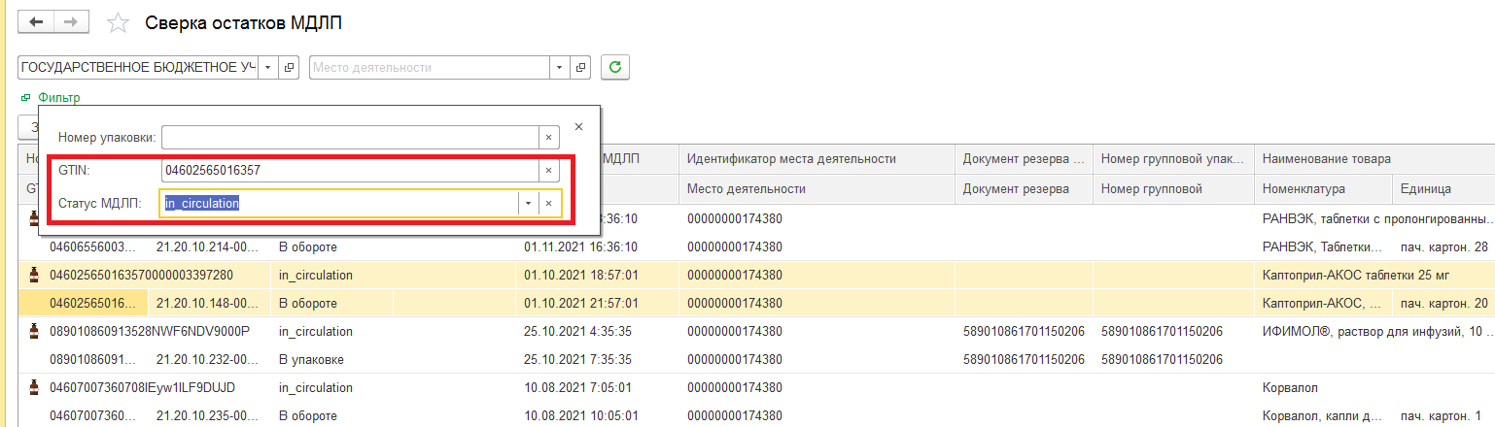
Затем нажать закрыть
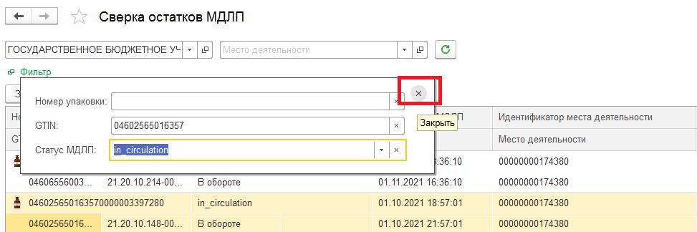
И после всего нажимаем кнопку
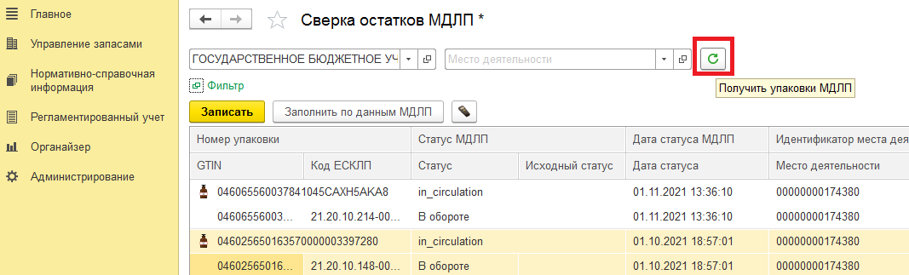
Для примера: GTIN 04602565016357, Статус МДЛП В обороте (in_circulation), при таком фильтре выходит следующее окно
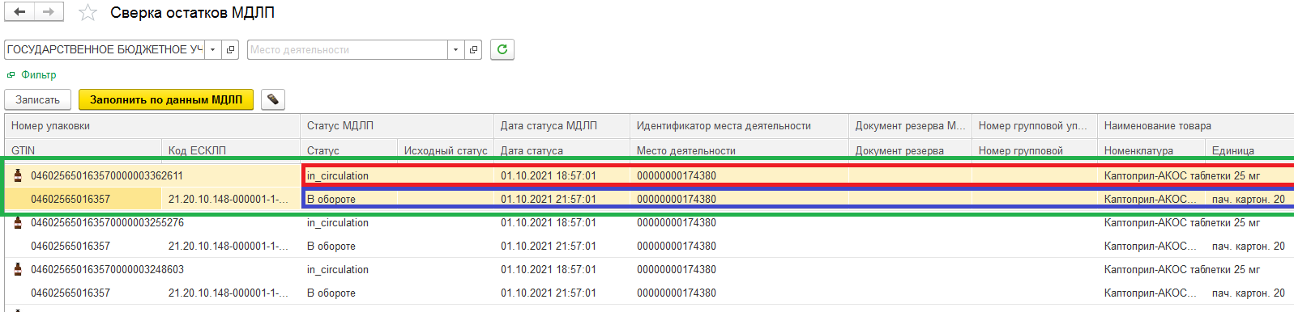
Вывелись данные по всем препаратам с заданным GTIN и на статусе «В обороте» на МДЛП. Данные выбраны в разрезе КИЗов.
Например зеленым цветом выделен препарат с КИЗ 046025650163570000003362611. Красным цветом выделены данные по данному КИЗу на МДЛП. Синим цветом выделены данные по данному КИЗу в 1с Больничная аптека. По данному КИЗу на МДЛП и в 1с больничная аптека препарат в обороте, т.е. данные совпадают. Т.е с помощью данного отчета можно сверять остатки в 1с и МДЛП.

